Projeyi sunum olarak anlatacağımız için; Tanıtımı yaparken 2 farklı bakış açısından anlatmaya çalışacağım. İlk olarak admin gözünden site nasıl görünüyor ona bakacağız.

1-İLK EKRAN

kedi, oturma, memeli, portakal içeren bir resim

Açıklama otomatik olarak oluşturuldu

2-ADMIN KEY EKRANI

köpek, iç mekan, memeli içeren bir resim

Açıklama otomatik olarak oluşturuldu

3-ADMIN KEY DATABASE EKRANI

metin içeren bir resim

Açıklama otomatik olarak oluşturuldu

4-ADMIN REGISTER EKRANI

metin, köpek, iç mekan, memeli içeren bir resim

Açıklama otomatik olarak oluşturuldu

5-ADMIN REGISTER DATABASE EKRANI

metin içeren bir resim

Açıklama otomatik olarak oluşturuldu

6-ADMIN LOGIN EKRANI

köpek, oturma, memeli içeren bir resim

Açıklama otomatik olarak oluşturuldu

7-ADMIN ANASAYFA EKRANI

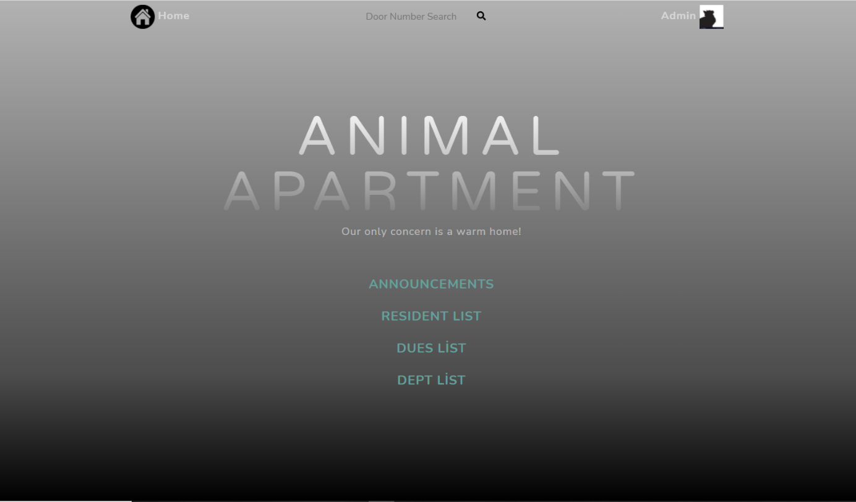

8-ADMIN PROFIL EKRANI

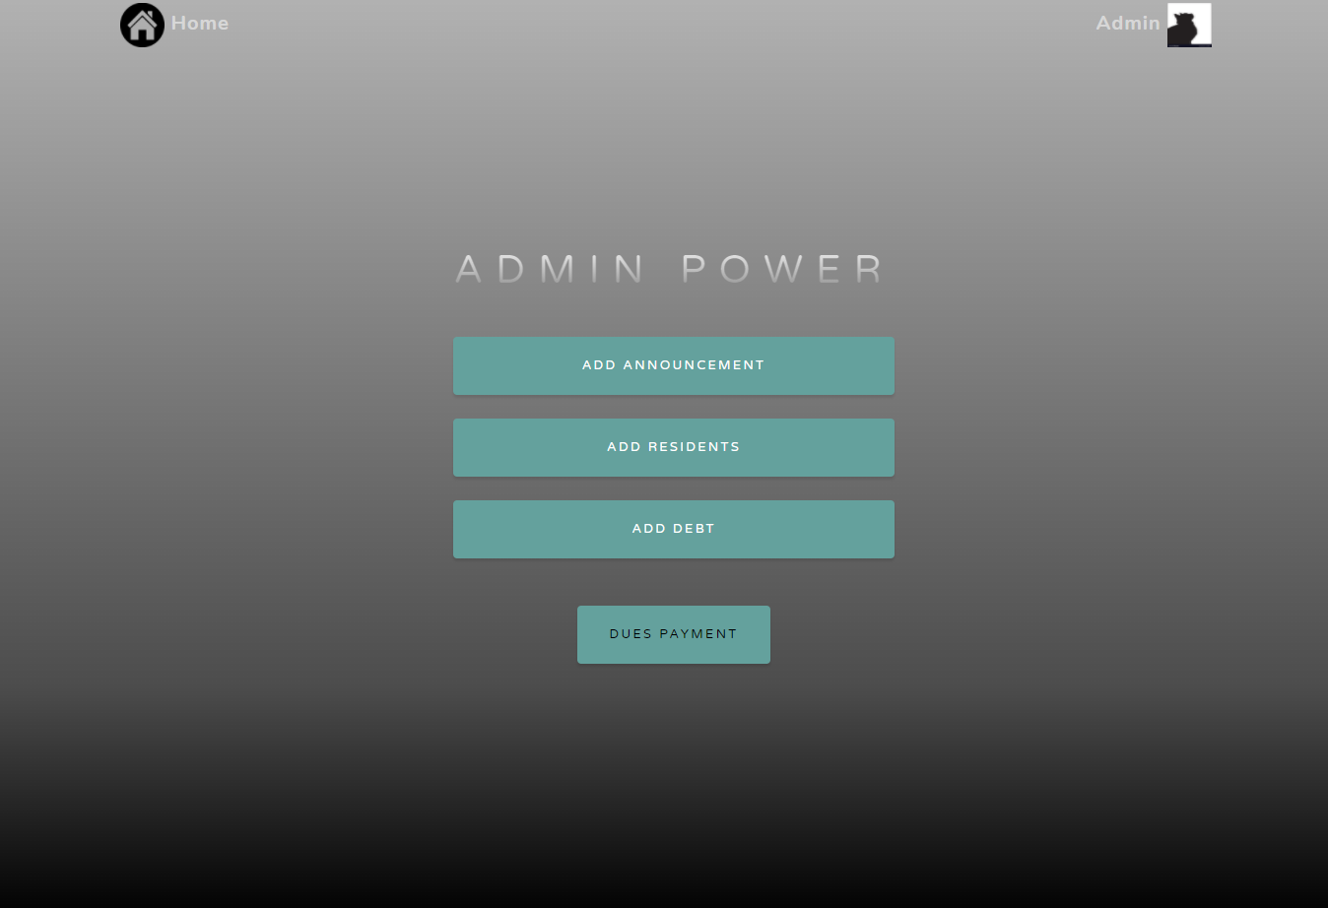

9-ADD ANNOUNCEMENT EKRANI

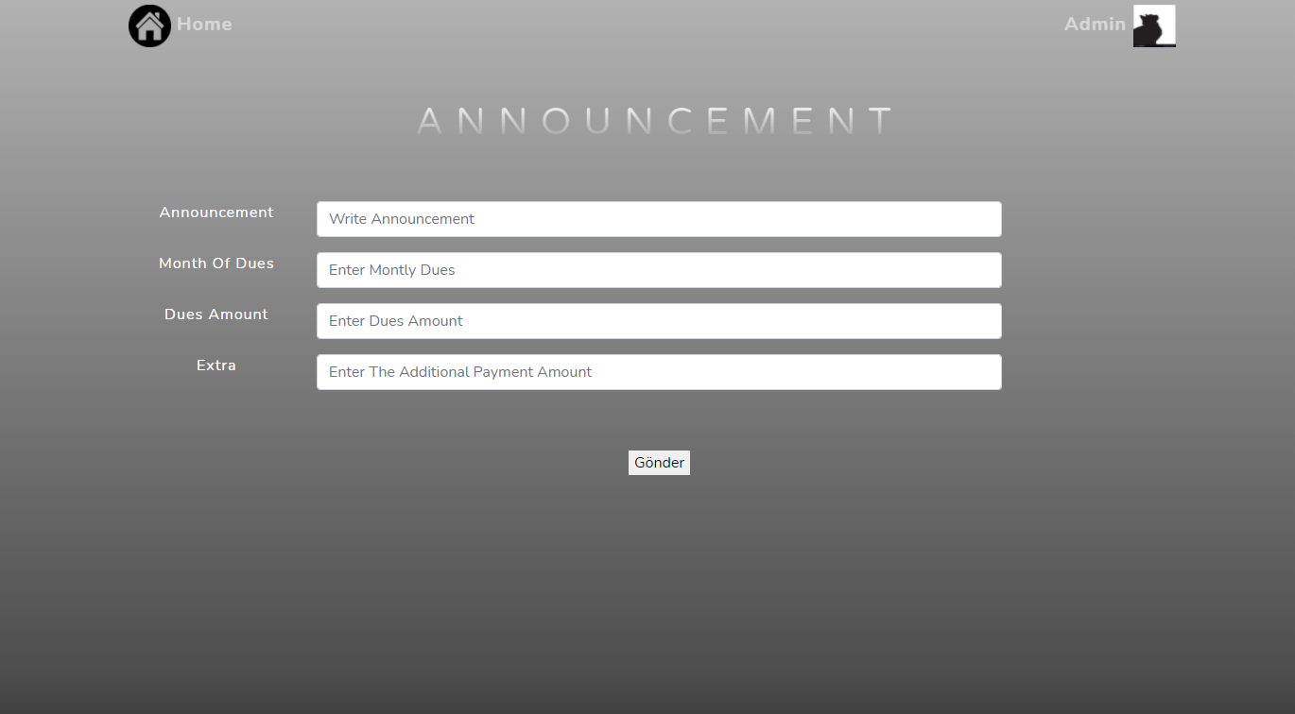

10-ADD RESIDENTS EKRANI

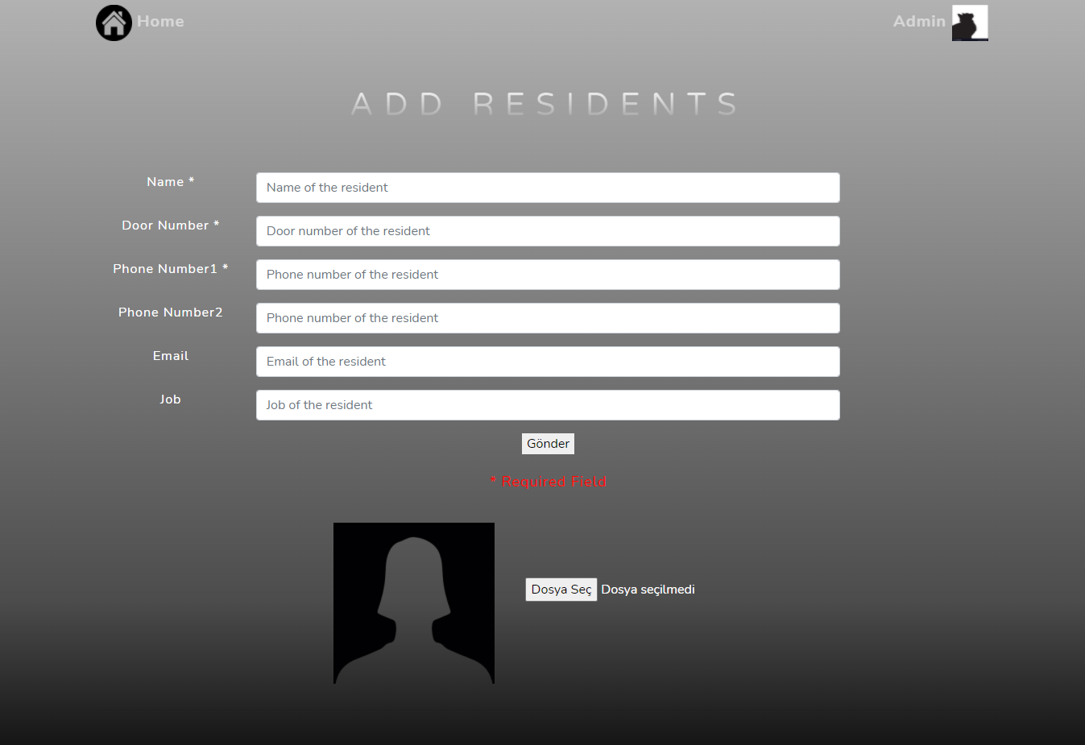

11-ADD DEBT EKRANI

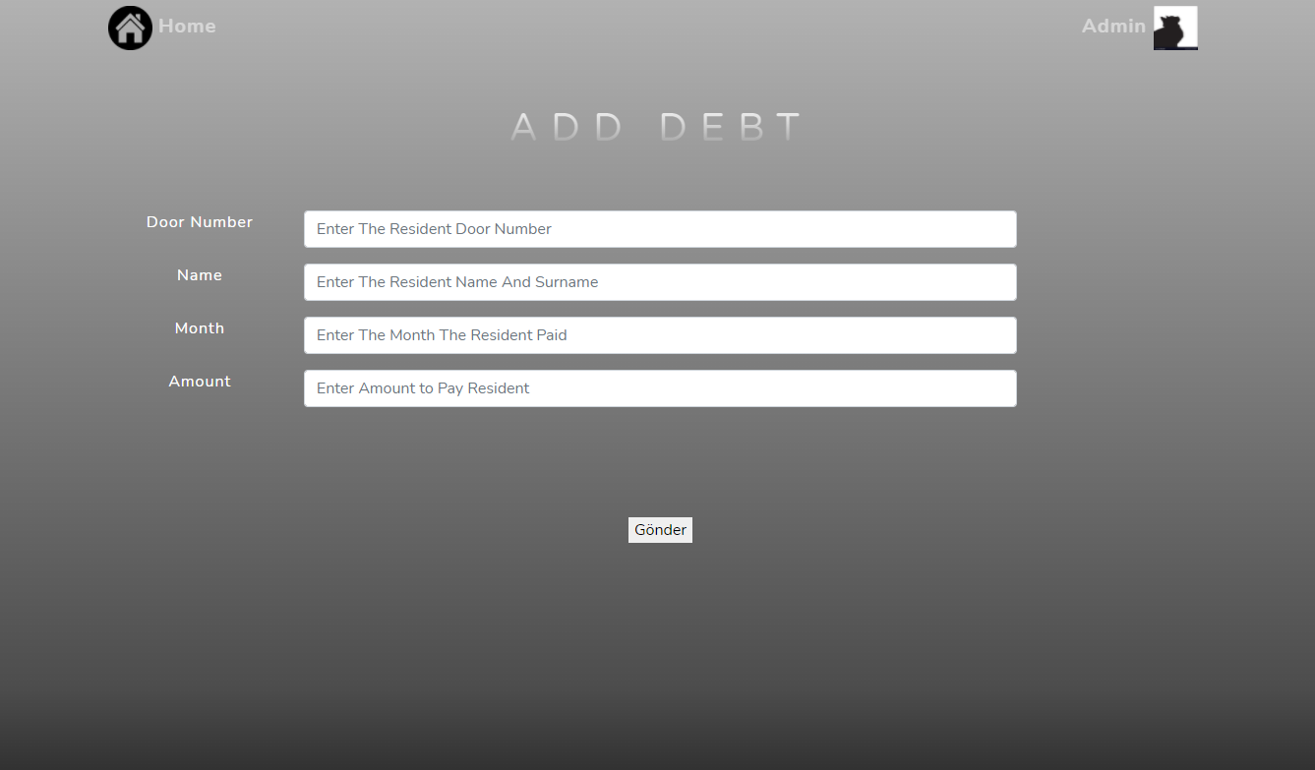

12-DUES PAYMENT EKRANI

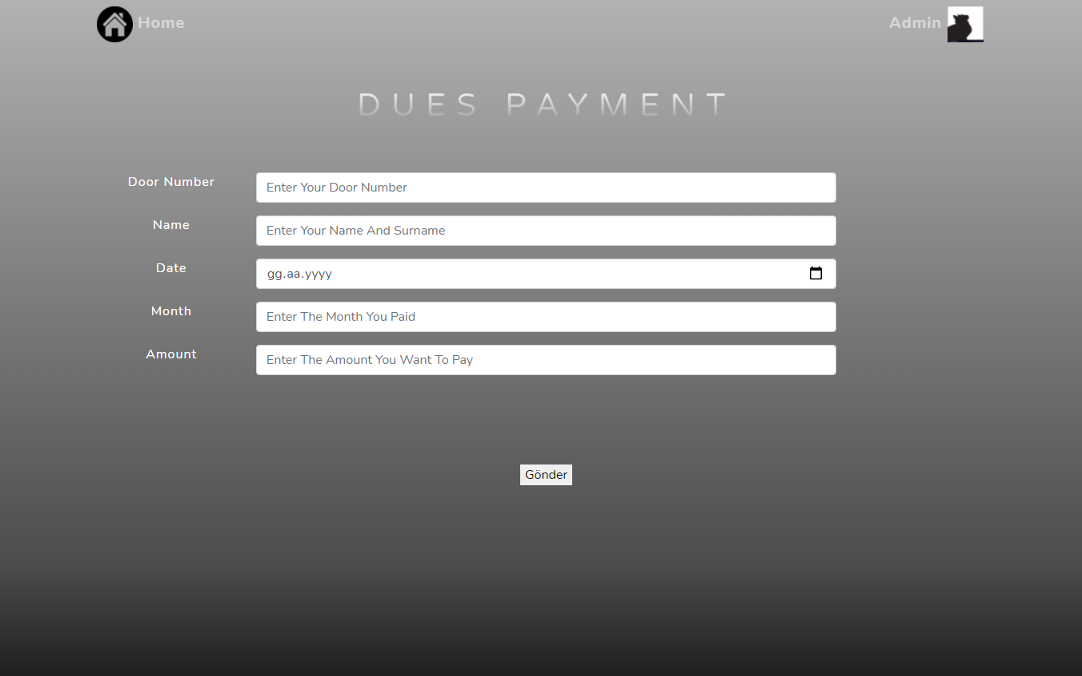

13-ANASAYFADAKİ DUYURULAR EKRANI

metin içeren bir resim

Açıklama otomatik olarak oluşturuldu

14-ANASAYFADAKİ RESIDENT LIST EKRANI

metin içeren bir resim

Açıklama otomatik olarak oluşturuldu

15-ANASAYFADAKI DUES LIST EKRANI

metin içeren bir resim

Açıklama otomatik olarak oluşturuldu

16-ANASAYFADAKI DEPT LIST EKRANI

metin içeren bir resim

Açıklama otomatik olarak oluşturuldu

17-DUYURULAR DATABASE EKRANI

metin içeren bir resim

Açıklama otomatik olarak oluşturuldu

18-APARTMAN SAKİNİ DATABASE EKRANI

metin içeren bir resim

Açıklama otomatik olarak oluşturuldu

19-AİDAT ÖDEME DATABASE EKRANI

metin içeren bir resim

Açıklama otomatik olarak oluşturuldu

20-BORÇ KISMI DATABASE EKRANI

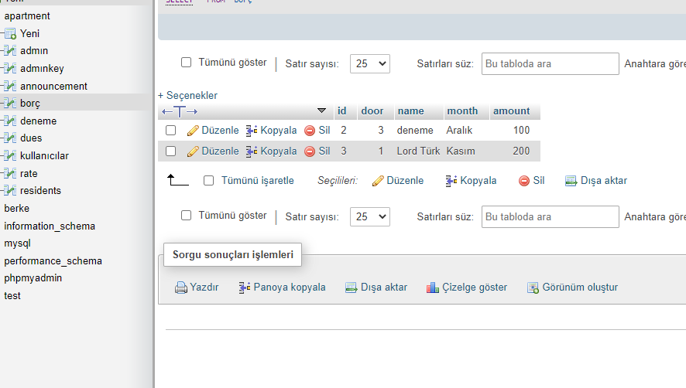

21-RESIDENT LOGIN EKRANI

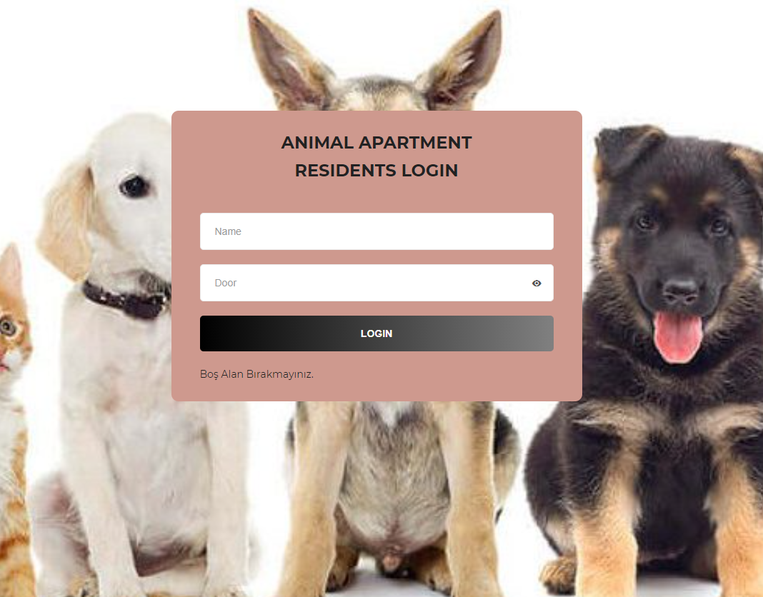

22-RESIDENT PROFIL EKRANI

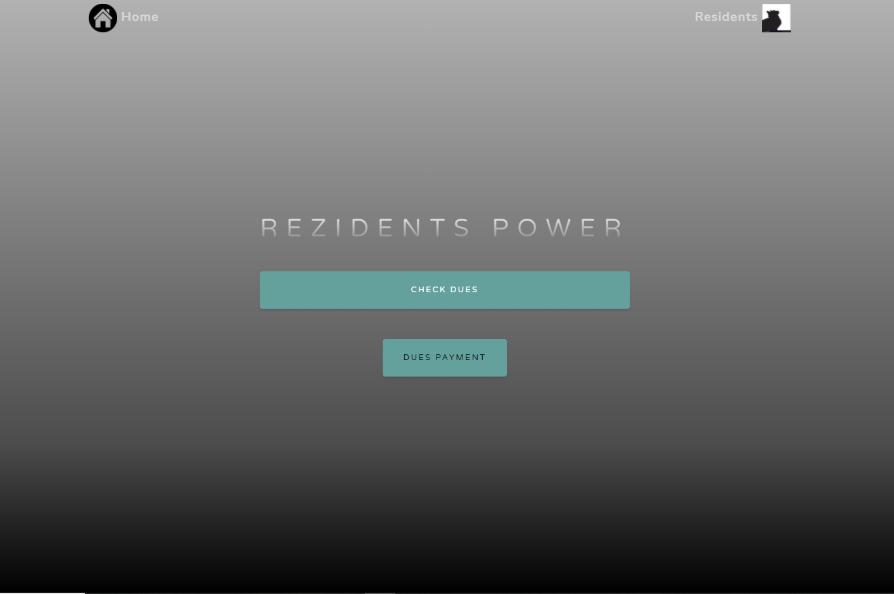

23-RESIDENT CHECK DUES EKRANI

metin içeren bir resim

Açıklama otomatik olarak oluşturuldu

\*Kodlar ve kalan sayfalar dosyanın devamındadır.

BERKE TÜRK

20160808045